Заняття з розвитку мовлення «Веселі мандрівники.»

Мета:закріпити знання дітей з мовленнєвого розвитку: правильну вимову звуків рідної мови, вправляти у правильному і по можливості швидкому промовлянні нескладних скоромовок, в умінні виділяти перший та останній звук у словах, складати невеличкі описові розповіді та речення за картинками, поповнювати словниковий запас дітей словами-назвами предметів навколишнього світу, звертати увагу на різні способи творення слів, збагачувати знання дітей словами з близьким та протилежним значенням,розвивати фонематичний слух, розповідне мовлення, виховувати бажання бути активним.
Обладнання і матеріали: дидактичні ігри: «Звукарик», «Графосмужки», «Антоніми», мнемотаблиці «Казки», скоромовки, загадки ілюстрації
Хід заняття
Привітання:
Доброго ранку, сонце!
Доброго ранку, небо!
Доброго ранку, земля!
Доброго ранку усім нам!
Діти, сьогодні ми з вами будемо справжніми мандрівниками.
- А ви знаєте, хто такі мандрівники? (Пояснення дітей)
- Ось у мене є схема-мапа, по якій ми будемо мандрувати, давайте розглянемо наш майбутній шлях.
(Розглядають мапу)
Перше ми підемо через ліс, де живе мудра Сова, потім наша дорога буде проходити через Царство Баби-Яги, ми спустимось донизу ось по цій стежинці, де потрапимо до володінь діда Казкаря, і нарешті ось ця дорога приведе нас додому. На нас чекає безліч пригод та несподіванок. Ви готові?
- Діти, а ви знаєте як потрібно поводитись в лісі? Давайте згадаймо, як треба поводити себе в лісі. Скажіть, що не можна робити в лісі? (палити вогонь, ламати дерева, руйнувати мурашники, пташині гнізда, шуміти,топтати отруйні гриби).
- А яка пора року настала в лісі? Молодці.
- Я вже бачу будиночок мудрої Сови. Ходімо швидше
- Діти, ми потрапили до будиночку мудрої Сови.
- Вона приготувала вам завдання. Присідайте зручно на килимочку і спробуємо їх вирішити.
Вихователь дістає конверт із загадками
Мов маленький м’ячик,
Висить, а не скаче,
Рум’яне, гладеньке,
На смак солоденьке.
(Яблуко)
Уночі гуляє,
А вдень спочиває,
Має круглі очі,
Бачить серед ночі.
(Сова)
Хто крилатий, гарний, гожий,
На красиву квітку схожий,
Має довгий хоботок,
П’є нектар ним із квіток?
(Метелик)
Лишає він страшні сліди,
Усе він пожирає.
А як даси йому води –
Відразу помирає!
(Вогонь)
Загорнулася в клубок
Ціла купка голочок.
Лис підбіг, голки понюхав.
Потім довго носа чухав.
(Їжак)
Швидко мчить, бо поспішає,
Пасажирів підбирає.
І хвилинка у хвилинку
Їх доставить на зупинку.
(Автобус)
Скоромовки від мудрої Сови
Літів горобчик – сів на стовпчик
Прибіг хлопчик – полетів горобчик
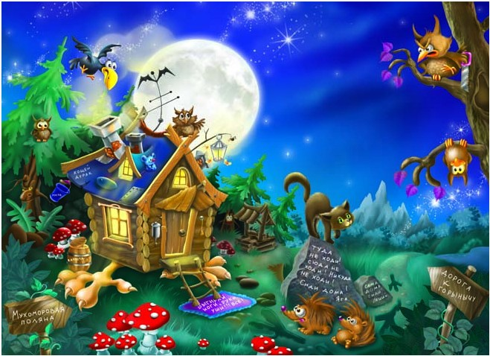
Вихователь: - Молодці, справились з завданнями. Нам час поспішати, дорога нас чикає.
Царство Баби Яги

- Діти ми з вами потрапили у гості до Бабусі Яги. Вона хоче перевірити, чи дітки були слухняні цілий рік і чого навчились у дитячому садочку, тому приготувала для вас безліч завдань.
Дидактична гра «Звукарик»
Мета: закріпити вміння дітей «ловити» перший та останній звук у слові та поєднувати графічне зображення предмета з карткою літери, що позначає цей звук.
Дидактична гра «Графосмужки»
Мета: розвивати та закріплювати вміння дітей читати по графо смужках, складати прості та поширені речення
Дидактична гра «Антоніми»
Мета: збагачувати словниковий запас дітей словами - антонімами за допомогою складання частин графічного зображення за протилежною ознакою
- Молодці, ви чудово справились. Баба Яга залишилась задоволеною.
А зараз ми трішки відпочинемо.
Фізкультхвилинка
Тут трава росте висока ,
Тут стежинонька вузька.
Вище руки, вище ноги —
Не проста у нас дорога.
А тепер ідемо боком —
Із підскоком, із підскоком.
Походили на носочках,
А тоді на п'ятах.
Випростали добре спини
І звели лопатки.
Всі ми звикли до порядку,
Дружно робимо зарядку.
Ми на радість цьому дому
Проганяєм сон і втому.
І направо, і наліво,
Щоб нічого не боліло.
Один і два, три і чотири —
Набираємося сили.
Нахилились, повернулись,
До товариша всміхнулись.
- Ну що ж вирушаймо далі до царства діда Казкаря.
- Діти, ви любите казки?
- А які казки ви знаєте?
- Діти наш дідусь Казкар хоче перевірити чи добре ви слухали казочки у дитячому садочку і що запам'ятали
Вихователь пропонує за мнемо таблицями переказати відомі дітям казки
- Діти, і з цим завданням ви справились. Я бачу уже дорогу додому.
- Я бачу, що у вас у всіх веселий настрій, напевно вам сподобались сьогоднішні пригоди? Де ми з вами побували? Що бачили? Що сподобалось? Вже настав час повертатись до дитячого садка. Ось ми і дістались до нашого садочка, пропоную вам розфарбувати ось такі гарні весняні пейзажі на згадку про нашу подорож. (на столах лежать розфарбовки, кольорові олівці).

